Капицкая Марина Анатольевна прошла обучение в 2017г. по программе «Обеспечение доступности для инвалидов объектов и услуг»
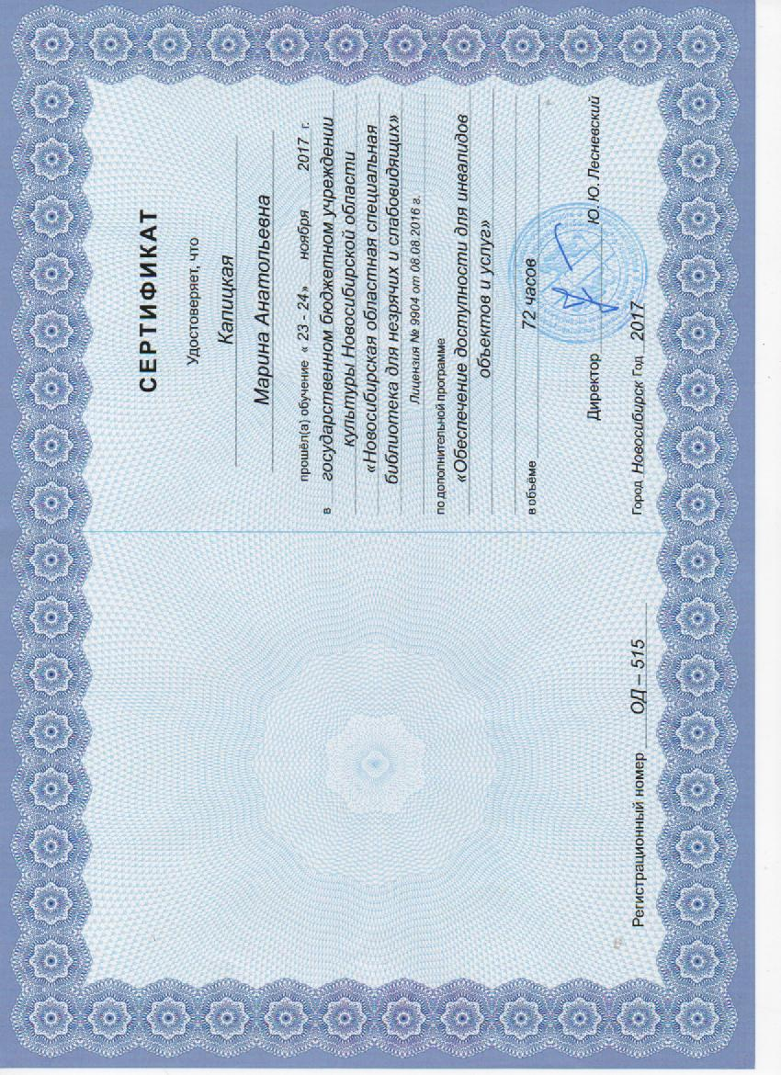

Прошла повышение квалификации по профессиональной программе «Контрактная система в сфере закупок товаров, работ, услуг для обеспечения государственных и муниципальных нужд»
